

A LA MESA DE LAS CORTES DE ARAGÓN:

Alberto Izquierdo Vicente, Portavoz de la Agrupación Parlamentaria del Partido Aragonés (Grupo Mixto), de acuerdo con lo establecido en el artículo 259 y siguientes del Reglamento de las Cortes de Aragón, formula a la Consejera de Presidencia, Economía y Justicia del Gobierno de Aragón, la siguiente Pregunta sobre la situación de la línea Mezquita-Platea para su respuesta oral ante el Pleno de la Cámara.

PREGUNTA

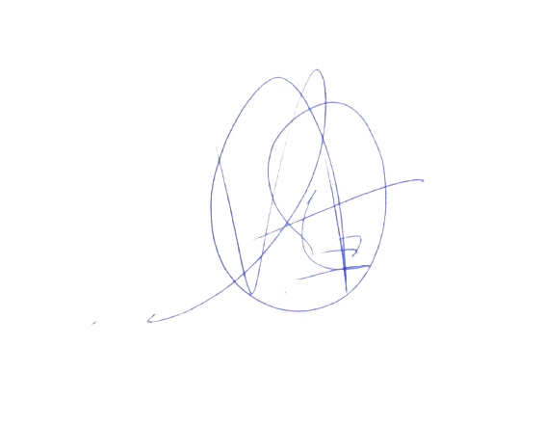
¿En qué estado de tramitación se encuentra la línea Mezquita-Platea que es fundamental para el desarrollo de la provincia de Teruel?

El Portavoz
Alberto Izquierdo Vicente

En Zaragoza, a 14 de abril de 2025

